GE Ablaufsieb für Ablaufset für wasserlose Urinale

Geberit

Eigenschaften

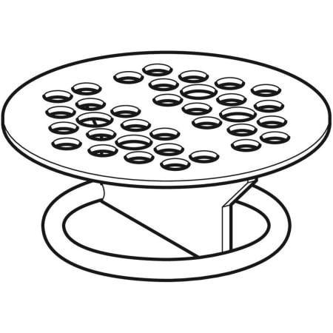

GTIN:

4022009296471

HAN:

595751000